JL1006变频串联谐振耐压试验
成 套 装 置

使
用
说
明
书

扬州金力电气有限公司
地址：江苏省宝应柳堡工业园区41号 邮编：225828
电话：0514-88773006 传真：0514-88779286

目录

一、应用范围 2
二、主要性能指标及特点 2
2.1主要技术指标 2
2.2主要特点 2
三、工作原理及系统配置 3
3.1工作原理 3
3.2系统配置 3
3.3决定系统配置的因素 4
四、型号说明 4
4.1系统型号说明 4
4.2变频控制器型号说明 4
4.3励磁变压器型号说明 5
4.4试验电抗器型号说明 5
4.5分压器型号说明 5
五、试验及试验接线 5
5.1交联聚乙烯电缆的交流耐压试验 6
5.2 GIS的交流耐压试验 7
5.3 大型变压器的交流耐压试验 7
5.4 大型发电机组的交流耐压试验 8
5.5 其它试品的交流耐压试验 9
六、试验操作步骤及注意事项 9
6.1 试验操作步骤 9
6.2 注意事项 10
七、常见故障及分析 11
八、维护 12
8.1 日常维护 12
8.2 运输 12
九、随机文件 12
十、附录：交联聚乙烯电缆相关技术参数 12

一、应用范围
变频串联谐振成套试验装置是运用串联谐振的原理，利用励磁变压器激发串联谐振回路，通过调节变频控制器的输出频率，使得回路中的电抗器电感L和试品电容C发生串联谐振，谐振电压即为试品上所加电压。变频谐振试验装置广泛用于电力、冶金、石油、化工等行业，适用于大容量、高电压的电容性试品的交接和预防性试验。
适用于10KV、35KV、110KV、220KV、500KV交联聚乙烯电力电缆交流耐压试验
适用于66KV、110KV、220KV、500KV、GIS交流耐压试验
适用于大型发电机组、电力变压器工频耐压
适用于电力变压器的感应耐压试验
二、主要性能指标及特点
2．1主要技术指标
（1）工作温度范围：-10~45℃
（2）工作湿度范围：≤90%
（3）海拔：≤1000m
（4）供电电源电压：380V±10%、三相或220V±10%、单相（10KW及以下）
50/60Hz
（5）供电电源容量：0-300KW
（6）额定输出电压：0-1000KV
（7）额定输出容量：0-35MVA
（8）工作频率范围：30-300Hz（亦可根据用户要求放宽频率范围）
（9）频率调节分辨率：0.02Hz； 不稳定度≤0.05%
（10）噪音：≤60dB
（11）系统测量精度：1级
（12）输出波形：正弦波，波形畸变率≤1%
（13）电抗器Q值：30-120
（14）系统具有IGBT、过电压、过电流、试品闪络等全自动保护
2．2主要特点
2．2．1体积小、重量轻，适合于现场使用
变频控制器集调压、调频、控制及保护功能为一体，省去了笨重的调压器，而且操作方便、读数直观。由于系统Q值较高（30-120），有效地解决了由于电源容量的不足对现场试验的制约。当电压等级较高时，电抗器采用多级或叠积式结构，便于运用输及现场安装。
2．2．2安装可靠性高
变频装置采用先进的设计思想、高品质的IGBT及驱动回路使输出波形失真度小，频率输出稳定性好，具有良好的IGBT、过电流、过电压（保护值可根据需要人为整定）以及放电保护功能，可保护设备及人身的安全；当试品放电或击穿时，由于谐振条件被破坏，短路电流小，只有试品试验电流的1/Q，避免了因击穿对试品造成的损坏。
2．2．3试验的等效性好
采用接近工频（30HZ-300HZ）的交流电压作为试验电源，无论是在等效性和一致性上都与50HZ/60HA的工频电源非常接近，保证了试验结果的可靠性和真实性。
三、工作原理及系统配置
3．1工作原理
VF T1 L1 L2

输入：380V， C1 Cx
三相或220V、
单相（10KW C2
及以下）

峰值测量
图一、变频串联谐振试验成套装置原理简图
VF：变频控制器 T1：励磁变压器
L1、L2：高压电抗器 C1、C2：高压分压器高、低压臂
Cx：试品
高压电抗器L1、L2可并、可串接使用，以保证回路在适当的频率下谐振。通过变频控制器VF提供电源，试验电压由励磁变压器T1经过初步升压后，使高电压加在高压电抗器L和试品Cx上，通过改变变频控器的输出频率，使回路处于串联谐振状态；调节变频电源的输出电压幅度值，使试品上的高压达到合适的电压值。
回路的谐振频率取决于与被试品串联的电抗器的电感L和试品的电容Cx，谐振频率f=1/（2π√LCx ）。
3．2系统配置
3．2．1变频控制器
变频控制器从结构上分为两大类：20kW及以上为控制台式，20kW以下为便携箱式；它是由控制器和滤波器组成。在系统中变频控制器的主要作用是把幅值和频率固定的工频380V或220V的正弦交流电转变成为幅值和频率可调的正弦波，并为整套设备提供电源。
变频控制器具有IGBT保护、过流保护、过压保护、放电保护、进线保护等可靠的保护功能，保证试验人员和试品的安全。
IGBT保护：当IGBT电流过大或过热时，CPU将停止工作，直到系统恢复正常。
过压保护：是指当试验电压超过人为整定的保护电压（保护电压可根据不同试验电压需要任意设定）时，控制器自动跳闸，CPU停止工作，并提示系统发生过压保护。
过流保护：是当CPU检测到母线工作电流超过IGBT工作电流或IGBT温度过高时，CPU会发生过流保护信号，装置停止工作，并通过液晶屏提示系统发生过流保护。
放电保护：当试器击穿、短路或试品放电时，CPU停止工作，并切断主回路。
进线保护、低通滤波器：不仅可以在稳态下使放电或击穿电流小，而且使暂态（瞬时）电流的破坏减小，从而保证设备和人身的安全。
测量部分：试验人员可直接从变频控制器控制面板上读取输入电压、电流、当前工作频率、变频控制器输出电压、电流及试品上所加谐振电压信号。
参数
额定输入：380V、三相或220V、单相50Hz/60Hz
额定输出：0~400V或0~220V
频率分辨率：0.02Hz
输出波形：正弦波
输出频率：20-400Hz
额定容量：5KW、10KW、20KW、50KW、100KW、200KW、300KW、（其中5KW、10KW可采用单相电源供电）。
3．2．2励磁变压器
励磁变压器的作用是将变频电源的输出电压升到合适的试验电压，满足电抗器、负载在一不定期品质因数下试验电压的要求（励磁变压器的容量一般与变频控制器相同）。为了满足不同电压等级、不同容量试品的试验要求，励磁变压器高压绕组一般有多个抽头。
3．2．3高压电抗器
高压电抗器L是谐振回路的重要部件，当电源频率等于1/（2π√LCx ）时，它与被试品Cx发生串联谐振；电抗器的性能直接影响到系统Q值的大小。
3．2．4高压分压器
高压分压器是高电压测试器件，它由高压臂C1和低压臂C2组成，测量信号从低压臂C2上引出，作为高压电测量和保护信号。
3．3决定系统配置参数的因素
系统谐振电压等级和容量取决于试品的电容量C，试验电压U试验频率f。
- 对于交联聚乙烯电缆决定系统配置的主要是：电缆的电压等级、电缆的截面积、试验电缆的长度及电缆要求的谐振频率范围。
- 对于GIS决定系统配置的因素为：GIS的电压等级、GIS的间隔数和每个间隔的电容量C，GIS允许的试验频率范围。
- 对于变压器、发电机等设备，系统的配置取决于试品的容量试验电压、试品的等效电容量C、要求的谐振频率和试品的空载损耗的大小。
四、型号说明
4．1系统型号说明
JL C X —— /
额定电压（KV）
额定容量（KVA）
谐振
串联
扬州金力
4．2变频控制器型号说明
JL CX —— 1006
设计序号
串联谐振系统
扬州金力
4．3励磁变压器型号说明
Z B —— /
额定电压（KV）
额定容量（KVA）
试验变压器
中间励磁
4．4试验电抗器型号说明
X K（W） —— /
额定电压（KV）
额定容量（KVar）
无局放
电抗器
谐振
4．5分压器型号说明
T A （W） F
额定电压（kV）
标称电容（pF）
分压器
无局放电
交流
绝缘筒式
五、试验接线及操作步骤
本套试验装置测量各种被试品的接线示意图
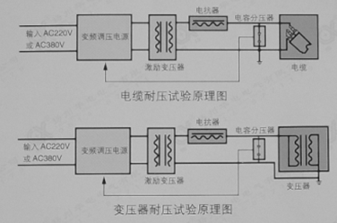

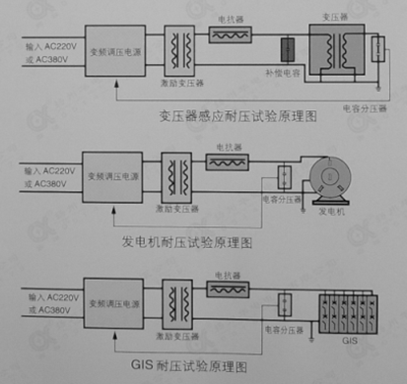

5．1交联聚乙烯电缆《XLPE》的交流耐压试验
交联聚乙烯电缆《XLPE》属于固体绝缘电缆，是经过特殊的物理、化学方法交联而成，具有良好的电气及物理性能，在世界范围内得到了广泛的应用。我国自七十年代以来，交联聚乙烯电缆也得到了迅速的发展，并逐步取代了常规中低压油纸绝缘电缆，而且110KV、220KV等高压电缆也在逐步推广。
交联聚乙烯电缆它最大的特点就是容量大，若是采用工频或接近工频的交流电压试验作为挤包绝缘电缆线路竣工试验存在的最大困难是长线路需要很大容量的试验设备：例如630平方毫米220KVXLPF电缆线路，电容量为0.188uF/Km，若电缆长3Km，则每相电缆试验需要50Hz试验设备的容量至少为2.9MVA（试验电压178KV试验电流30A），因此，采用传统的试验变压器的试验方法已经远远不能满足现场系统试验容量的要求，变频谐振试验装置利用变频谐振的原理，使电源容量减少为试品容量的1/Q，设备的重量大大降低，使得高电压、长距离电缆的现场试验成为可能；同时利用试验频率允许在一定范围内（30-300Hz）可调和试验电抗器固定可调（单一电抗器电感是不可调的，但通过串并联，总电感可调）的原理，使得系统的柔性大大增加。
电缆试验的接线图如下：
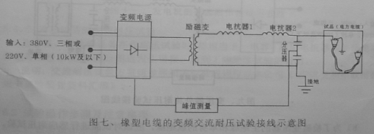
橡胶电缆的变频交流耐压试验接线示意图
5．2 GIS（气体绝缘金属封闭组合电器）的交流耐压试验
GIS是一种把断路器、隔离开关、接地开关、电压互感器、电流互感器、测量仪表组合在一起，并以SF6气体绝缘的组合电器，一般由1-7个间隔组成，电容量一般在10000PF以下。
根据IEC517（补充）的标准，GIS试验电压的频率范围应在10-300Hz，与国标GB7674-1997等效。
我国“城网气体绝缘变电站若干技术问题的暂行规定”对GIS的现场工频耐压值作了规定，取不超过出厂试验电压的90%。IEC517标准建议的试验电压为出厂试验电压的80%，并要求试验频率限制在10-300Hz范围之内。
GIS的交流耐压试验接线图如下：
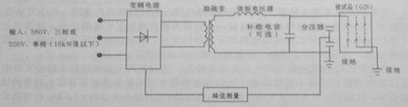
GIS交流耐压试验接线图
5．3大型变压器的交流耐压试验（外施工频交流耐压及感应耐压试验）
变压器应该进行外施耐压试验。它是考验产品主绝缘电气强度的最基本的绝缘试验，是发现主绝缘是否合理，绝缘材料是无缺陷和制造工艺是否符合要求的重要手段之一，对试验频率一般要求在工频，即45-65Hz。
采用变频谐振的方式，通过补偿电容器使谐振频率控制在45-65Hz之内，由于回路谐振时Q值高，这样可大大减小试验电源的容量，并且频率可调，也增大了设备的应用范围，试验接线如下图所示：
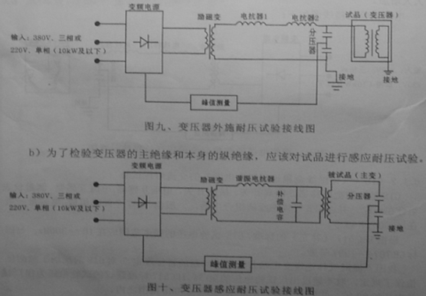
感应耐压的倍数，对于电力变压器一般采用额定电压的两倍，为了不使铁心中磁通饱和，应使用两倍以上额定频率的电源装置。一般规定频率应在100-400Hz范围内，但经验证明感应耐压试验的频率一般为150-200Hz为宜。
5．4大型发电机组的交流耐压试验
根据国家和地方电力部门的规定发电机在制造、安装、检修和运行以及预防性试验中都应进行交流耐压试验，试验时试验电压和工作电压的波形、频率一致，作用于绝缘内部的电压分布及击穿性能能够适应发电同的工作状态，试验电压一般为0.75（2Un+3000）或1.5Un，频率要求为工频。
采用PY1006变频串联谐振试验成套装置再配上合适的补偿电容器在频率和容量上都可以很地满足发电机的交流耐压要求。
试验接线如下图：
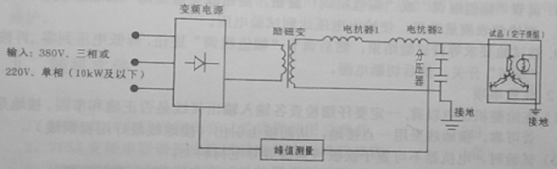
发电机的交流耐压接线示意图
5．5其它试品的交流耐压试验
互感器、套管等设备在作耐压试验时，都相当于一电容，利用电抗器和补偿电容器也可以使系统在50Hz附近发生谐振，达到工频绝缘试验的目的。
说明：交流耐压试验方案请参照相关标准或规程或本公司《YHCX变频串联谐振成套试验装置资料汇编》。
六、试验操作步骤及注意事项
6．1试验操作步骤
1.根据各种试品接线方法，保证各点的接触良好，保证一点接地，且接地点距分压器最近。
2.确保连接无误后接通电源。
3.打开主机电源开关会显示主菜单
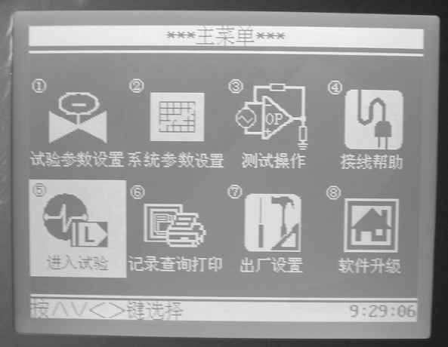
4.将光标移至：试验参数设置；按确认键。进行各项参数的修改，用上下左右
和确认键执行。
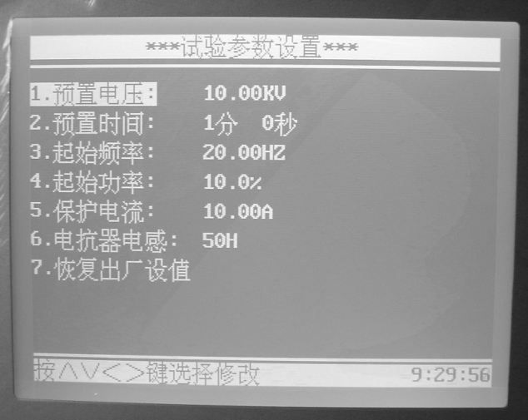
然后返回主菜单。
5. 将光标移至：系统参数设置：按确认键。进行时间参数的修改，用上下左右和确认键执行。
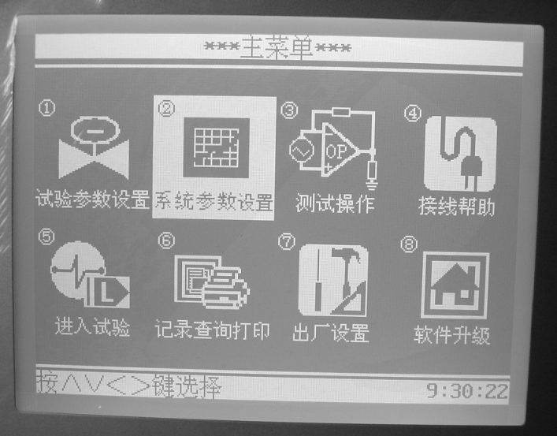
6. 将光标移至：进入试验：按确认键。
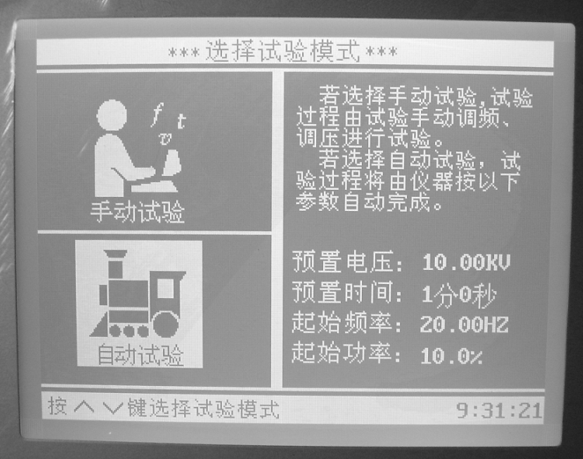7. 此时接上IGBT的输入电压选择试验方法，进行试品的试验，用确认键执行。
8. 选择手动试验时，首先进行的是找到试品谐振点，用上下键进行，使试验电压在最高点；在完成了此项操作后请按面板调压键用左右键移位，上键增加激励功率当接近试验电压后用右移键将光标移至小数点后慢慢增加功率防止试品击穿，到额定电压后主机开始自动计时至设定时间退出试验。选择自动试验时只要按了确认键就不要这些操作了。
9.进入试验前注意试品的安全距离，确保人生安全。
10.主菜单的测试操作项请你不要任意改动应将这两个系数记到说明书中，防止丢失。
6.2注意事项
1. 在给整机加电以前,一定要仔细检查各输入输出接线是否正确和牢固.接地是否可靠,接地线采用一点接地，从面板上引出（接地线最好用裸铜线）。
2．试验时，电抗器不可置于铁板或铜板等导电材料上。
3．试验升压之前需要整定过电压保护值，以防止试验过程中意外分闸。
4．当变频控制器提示过电压保护、过流保护或放电保护时，请退出试验，重新整定电压电流保护值，再进入试验。
七、常见故障及分析
- 主机找不到谐振点。
原因：系统谐振点在主机的输出频率范围之外；系统接线错误；
系统未可靠接地；高压采样反馈信号开路或连接不可靠；试品有故障。
- 主机复位。
原因：主机供电电源波动；外界强磁场干扰；主机未可靠接地；
- Ｑ值偏低，即电压升不上去，或升不高。
原因：试品放电泄漏；
电抗器磁路受干扰，例如电抗器被放置在磁场屏蔽范围内。
- 电源跳闸。
原因：谐振系统回路短路。
说明：以上故障原因仅供参考。
注意：
请勿擅自打开箱体，拆卸或更换元器件，如有质量问题，请与本公司联系。
八、维护
8．1日常维护
对于串联谐振成套装置各部件，应定期检查，确保结构坚固。不使用时，应存放于干燥、清洁场地，防止雨水、灰尘进入装置内部。
8．2运输
运输时请确保各装置固定，不松动，适当加以缓震保护。搬运时，轻拿轻放，请勿抛摔！
质保期内，若因本公司产品质量问题不能正常使用，本公司将无偿上门服务，终身维修。
九、随机文件
1、变频串联谐振成套试验装置使用说明书 1份
2、保修卡/合格证 1份
十、附录一：部分设备（试品）的电容值：
交联聚乙烯电缆每公里电容量
电缆导体截面积（平方毫米） | 电容量（uF/Km）
电缆导体截面积（平方毫米） | YJV、YJLV  6/6KV、6/10KV | YJV、YJLV  8.7/10KV、8.7/15KV | YJV、YJLV  12/20KV | YJV、YJLV  21/35KV | YJV、YJLV  26/35KV
1*35 | 0.212 | 0.173 | 0.152
1*50 | 0.237 | 0.192 | 0.166 | 0.118 | 0.114
1*70 | 0.270 | 0.217 | 0.187 | 0.131 | 0.125
1*95 | 0.310 | 0.240 | 0.206 | 0.143 | 0.135
1*120 | 0.327 | 0.261 | 0.223 | 0.153 | 0.143
1*150 | 0.358 | 0.284 | 0.241 | 0.164 | 0.153
1*185 | 0.388 | 0.307 | 0.267 | 0.180 | 0.163
1*240 | 0.430 | 0.339 | 0.291 | 0.194 | 0.176
1*300 | 0.472 | 0.370 | 0.319 | 0.211 | 0.190
1*400 | 0.531 | 0.418 | 0.352 | 0.231 | 0.209
1*500 | 0.603 | 0.438 | 0.388 | 0.254 | 0.232
1*630 | 0.667 | 0.470 | 0.416 | 0.287 | 0.256

电缆导体截面积（平方毫米） | 电容量（uF/Km）
电缆导体截面积（平方毫米） | YJV、YJLV  6/6KV、6/10KV | YJV、YJLV  8.7/10KV、8.7/15KV | YJV、YJLV  12/20KV | YJV、YJLV  21/35KV | YJV、YJLV  26/35KV
3*35 | 0.212 | 0.173 | 0.152
3*50 | 0.237 | 0.192 | 0.166 | 0.118 | 0.114
3*70 | 0.270 | 0.217 | 0.187 | 0.131 | 0.125
1*95 | 0.310 | 0.240 | 0.206 | 0.143 | 0.135
3*120 | 0.327 | 0.261 | 0.223 | 0.153 | 0.143
3*150 | 0.358 | 0.284 | 0.241 | 0.164 | 0.153
3*185 | 0.388 | 0.307 | 0.267 | 0.180 | 0.163
3*240 | 0.430 | 0.339 | 0.291 | 0.194 | 0.176
3*300 | 0.472 | 0.370 | 0.319 | 0.211 | 0.190
3*400 | 0.531 | 0.418 | 0.352 | 0.231 | 0.209
3*500 | 0.603 | 0.438 | 0.388 | 0.254 | 0.232
3*630 | 0.667 | 0.470 | 0.416 | 0.287 | 0.256

电缆导体截面积（平方毫米） | 电容量（uF/Km）
电缆导体截面积（平方毫米） | YJV、YJLV  64/110KV | YJV、YJLV  128/220KV
3*240 | 0.129
3*300 | 0.139
3*400 | 0.156 | 0.118
1*500 | 0.169 | 0.124
3*630 | 0.188 | 0.138
3*800 | 0.214 | 0.155
3*1000 | 0.231 | 0.172
3*1200 | 0.242 | 0.179
3*1400 | 0.259 | 0.190
3*1600 | 0.273 | 0.198
3*1800 | 0.284 | 0.207
3*2000 | 0.296 | 0.215
3*2200 |  | 0.221
3*2500 |  | 0.232

60KV级全绝缘变压器的电容（PF）
试品容量（KVA）  类别 | 630 | 2000 | 3150 | 6300 | 8000 | 1600
高压-地 | 2700 | 4100 | 4600 | 5900 | 7000 | 8200
低压-地 | 4200 | 6600 | 7900 | 10000 | 11000 | 15300

110KV中性点分级绝缘变压器的电容（PF）
试品容量（KVA）  类别 | 50000 | 31500 | 20000 | 10000 | 5600
高压-中压、低压、地 | 14200 | 11400 | 8700 | 6150 | 4200
中压-高压、低压、地 | 24800 | 11800 | 13200 | 9600
低压-高压、中压、地 | 19300 | 19300 | 12000 | 9400 | 6800

220KV级中性点非全级绝缘部分变压器的电容（PF）
试品型号 |  | SETSL-63000 | SSPSL-120000 | SSPSL-240000
类型 | 高压-中压、低压及地 | 12100 | 13500 | 17050
类型 | 中压-高压、低压及地 | 18500 | 19700 | 23260
类型 | 低压-高压、中压及地 | 18200 | 23600 | 29940
试品型号 |  | SETSL-240000 | SSPSL-360000 | SSPSL-120000
类型 | 高压-中压、低压及地 | 32230 | 33910 | 38020
类型 | 中压-高压、低压及地 |  |  | 23260
类型 | 低压-高压、中压及地 | 22470 | 23790 | 22160

部分发电机的电容值
类别 | 型号 | 生产厂家 | 额定容量(MW) | 额定电压(KV) | 相电容(uf)
汽  轮  发  电  机 | QFS-125-2 | 上海电机厂 | 125 | 13.8 | 0.08-0.12
汽  轮  发  电  机 | QFSN-200-2 | 哈尔滨电机厂 | 200 | 15.75 | 0.19-0.21
汽  轮  发  电  机 | QFQS-200-2 | 东方电机厂 | 200 | 15.75 | 0.1928-0.21
汽  轮  发  电  机 | QFQS-200-2 | 北京重型电机厂 | 200 | 15.75 | 0.18-0.19
汽  轮  发  电  机 | QFS-300-2 | 上海电机厂 | 300 | 18.0 | 0.16-0.20
汽  轮  发  电  机 | QFSN-300-2 | 上海电机厂 | 300 | 18.0 | 0.18-0.20
汽  轮  发  电  机 | ATB-2 | 美国GE公司 | 352 | 23.0 | 0.268(设计值)
汽  轮  发  电  机 | TBB-320-2 | (前苏联) | 320 | 22.0 | 0.31
汽  轮  发  电  机 | 2-105*234 | 美国西屋公司 | 600 | 20.0 | 0.2(工厂试验值)
汽  轮  发  电  机 | 50WT23E-138 | ABB | 600 | 22.0 | 0.253(设计值)
水轮  发电机 |  |  | 72.5-85 | 10.5 | 0.694
水轮  发电机 |  |  | 300 | 15.75 | 1.7-2.5
水轮  发电机 |  |  | 400 | 18.0 | 2-2.5

十、附录二：部分设备试验电压标准：
电缆30-75Hz的交流耐压试验电压
电缆额定电压 | 交接试验电压 |  | 预防性试验电压
U。-U | 倍数 | 电压值(KV) | 倍数 | 电压值(KV)
1.8/3 | 2U。 | 3.6 | 1.6U。 | 3
3.6/6 | 2U。 | 7.2 | 1.6U。 | 6
6/6 | 2U。 | 12 | 1.6U。 | 10
6/10 | 2U。 | 12 | 1.6U。 | 10
8.7/10 | 2U。 | 17.4 | 1.6U。 | 14
12/20 | 2U。 | 24 | 1.6U。 | 19
21/35 | 2U。 | 42 | 1.6U。 | 34
26/35 | 2U。 | 52 | 1.6U。 | 42
64/110 | 1.7U。 | 109 | 1.36U。 | 87
127/220 | 1.4U。 | 178 | 1.15U。 | 146
变压器的交流耐压试验电压标准
额定电压KV | 最高工作电压KV | 线端交流试验电压值KV |  | 中性点交流试验电压值KV
额定电压KV | 最高工作电压KV | 全部更换绕组 | 部分更换绕组或交接时 | 全部更换绕组 | 部分更换绕组或交换时
<1 | ≤1 | 3 | 2.5 | 3 | 2.5
3 | 3.5 | 18 | 15 | 18 | 15
6 | 6.9 | 25 | 21 | 25 | 21
10 | 11.5 | 35 | 30 | 35 | 30
15 | 17.5 | 45 | 38 | 45 | 38
20 | 23.0 | 55 | 47 | 55 | 47
35 | 40.5 | 85 | 72 | 85 | 72
110 | 126 | 200 | 170(195) | 95 | 80
220 | 252.0 | 360 | 306 | 85 | 72
220 | 252.0 | 395 | 336 | (200) | (170)
500 | 550.0 | 630 | 536 | 85 | 72
500 | 550.0 | 680 | 578 | 140 | 120
发电机定子绕组交流耐压试验标准
周期 | 要求
大修前 | (1)全部更换定子绕组并修好后的试验电压如下:
大修前 | 容量KW或KVA | 额定电压U_{n}V | 试验电压V
大修前 | 小于10000 | 36以上 | 2U_{n}+1000但最低为1500
大修前 | 10000及以上 | 6000以下 | U_{n}
大修前 | 10000及以上 | 6000-18000 | U_{n}+3000
大修前 | 10000及以上 | 18000以上 | 按专门协议
更换绕组后 | (2)大修前或局部更换定子绕组并修好后试验电压为:
更换绕组后 | 运行20年及以下者 |  | 1.5U_{n}
更换绕组后 | 运行20年以上与架空线路直接连接者 |  | 1.5U_{n}
更换绕组后 | 运行20年以上不与架空线路直接连接者 |  | (1.3-1.5)U_{n}
说明:
- 应在停机后清除污秽前热状态下进行。处于备用状态时，可在冷状态下进行。
- 水内冷电机一般应在通水的情况下进行试验，进口机组按厂家规定。

600KVA/400KV变频串联谐振耐压试验成套装置技术书

- 设备制造遵循的国家标准和行业标准
GB2900《电工名词术语》
GB10229-88《电抗器》
GB/T16927.1-2-1997《高电压试验技术》
ZBK41006-89《试验变压器》
GB7328-87《变压器和电抗器的声级测量》
IEC358(1990 )《耦合电容器和电容分压器》
IEC1000《电磁兼容性》
GB4793-1984电子测量仪器安全要求
GB/T2423.8-1995电工电子产品基本环境试验规程
GB/T3859.1-1993半导体变流器基本要求的规定
GB/T-3859.2-1993半导体变流器应用导则
二.总体技术功能
- 变频串联谐振试验装置以调整输出频率激发串联谐振.
- 变频串联谐振耐压成套装置包括以下基本部件：
变频电源、励磁变压器、高压电抗器、电容分压器及附件等。
3．600/400变频串联谐振耐压装置系统功能满足以下试验要求：
110KV电缆,S=300mm2 500m
220KV电缆,S=500mm2 300m
110KV.220KV开关，变压器.刀闸试验。
110KV.220KV开关、主变，GIS试验。
以下环境条件下能够不影响正常试验：
温度范围：—10～45℃
海拔高度：≤2000m 相对温度：≤90%
3.3系统技术参数如下：
- 输出电压波形：正弦波，波形畸变率≤0.5%
- 输出分辨率：0.1H_{Z}
- 输出频率范围：30～300 H_{Z}
- 额定负载下连续运行时间：30min,且各部件温升≤35K
- 品质因数：30～300
- 不稳定度：0.01%
- 系统测量精度：1.0级
- 输入工作电源：380V、50H_{Z}
- 系统噪声：≤60分贝
3.4系数使用功能：
- 具备手动试验/自动调谐/自动试验三种模式，并可任意切换。
- 具备大屏幕显示，可指示：输出电压（有效值）及输出频率等。
- 具备试验电压、时间、试验频率范围等试验参数设置功能。
- 具备过压、过流保护功能，并可任意整定设置。
- 具备放电保护功能，在高压发生闪络时，可自动降电源，同时可以提示“电保护”及相关信息。
- 具备掉电保护功能。
- 具备过热保护功能。
- 具备零值保护功能，系统和变频电源只能零启动、零退出。
- 具备各种数据打印功能。
- 具备系统故障自诊断功能。
三、本装置特点：
  - 主机保护功能齐全，有过流、过压、闪络、过热、零值升压、掉电保护等功能，出厂前经满负载试验合格。
  - 励磁变压器箱为双层铝塑结构，美观轻巧。高压侧圈为三组线圈，且线圈有原件过压保护。
  - 电抗器可任意组合串联或并联。
四、具体技术性能参数
600/400变频串联谐振成套装置

设备配置（供货）清单

序号 | 配套名称 | 型 号 规 格 | 规 范 | 单位 | 数量 | 重量
1 | 变频电源 | 50/0.4 | 50KVA  输入AC380V | 台 | 1 | 88kg
2 | 励磁变压器 | 50KVA | 50KVA  输出10000V/20000V | 台 | 1 | 180kg
3 | 高压电抗器 | 66KV/1.5A | 66KV  1.5A/120H | 台 | 6 | 98kg
4 | 电容分压器分体 | TRF/0.001  400kv | 400KV/100V | 台 | 1 | 84kg
5 | 绝缘板 |  |  |  | 2
6 | 高压均压罩 |  |  | 套 | 2
7 | 附件箱 | 输入输出专用线、橡胶软连线、分压屏蔽  线、接地软线 |  | 套 | 2

480KVA/300KV变频串联谐振耐压试验成套装置技术书
- 设备制造遵循的国家标准和行业标准
GB2900《电工名词术语》
GB10229-88《电抗器》
GB/T16927.1-2-1997《高电压试验技术》
ZBK41006-89《试验变压器》
GB7328-87《变压器和电抗器的声级测量》
IEC358(1990 )《耦合电容器和电容分压器》
IEC1000《电磁兼容性》
GB4793-1984电子测量仪器安全要求
GB/T2423.8-1995电工电子产品基本环境试验规程
GB/T3859.1-1993半导体变流器基本要求的规定
GB/T-3859.2-1993半导体变流器应用导则
二.总体技术功能
- 变频串联谐振试验装置以调整输出频率激发串联谐振.
- 变频串联谐振耐压成套装置包括以下基本部件：
变频电源、励磁变压器、高压电抗器、电容分压器及附件等。
3．480/300变频串联谐振耐压装置系统功能满足以下试验要求：
10KV缆S=300mm2，长度2000m.
35KV电缆,S=300mm2 800m
35KV开关，变压器.刀闸试验。 试验电压0-150KV
110KV电缆,S=300mm2 800m
110KV开关，变压器.GIS.刀闸试验。 试验电压0-300KV
温度范围：—10～45℃
海拔高度：≤2000m 相对温度：≤90%
3.3系统技术参数如下：
- 输出电压波形：正弦波，波形畸变率≤0.5%
- 输出分辨率：0.1H_{Z}
- 输出频率范围：30～300 H_{Z}
- 额定负载下连续运行时间：30min,且各部件温升≤35K
- 品质因数：30～300
- 不稳定度：0.01%
- 系统测量精度：1.0级
- 输入工作电源：380V、50H_{Z}
- 系统噪声：≤60分贝
3.4系数使用功能：
- 具备手动试验/自动调谐/自动试验三种模式，并可任意切换。
- 具备大屏幕显示，可指示：输出电压（有效值）及输出频率等。
- 具备试验电压、时间、试验频率范围等试验参数设置功能。
- 具备过压、过流保护功能，并可任意整定设置。
- 具备放电保护功能，在高压发生闪络时，可自动降电源，同时可以提示“电保护”及相关信息。
- 具备掉电保护功能。
- 具备过热保护功能。
- 具备零值保护功能，系统和变频电源只能零启动、零退出。
- 具备各种数据打印功能。
- 具备系统故障自诊断功能。
三、本装置特点：
  - 主机保护功能齐全，有过流、过压、闪络、过热、零值升压、掉电保护等功能，出厂前经满负载试验合格。
  - 励磁变压器箱为双层铝塑结构，美观轻巧。高压侧圈为二组线圈。
  - 电抗器可任意组合串联或并联。
四、具体技术性能参数
480/300变频串联谐振成套装置

设备配置（供货）清单

序号 | 配套名称 | 型 号 规 格 | 规 范 | 单位 | 数量 | 重量
1 | 变频电源 | 30/0.4 | 30KVA  输入AC220V-380V | 台 | 1 | 48kg
2 | 励磁变压器 | 30KVA/ | 30KVA  输入220V/380V  输出3500V/7000V | 台 | 1 | 168kg
3 | 高压电抗器 | 45KV/2A | 45KV  1.5A/100H | 台 | 8 | 56kg
4 | 电容分压器分体 | TRF/0.001  300kv | 300KV/100V | 台 | 1 | 50kg
 | 高压补偿电容 | 100KV/.001 | 100KV/0.02 | 台 | 3 | 32 kg
5 | 附件箱 | 输入输出专用线、橡胶软连线、分压屏蔽  线、接地软线 |  | 套 | 1

